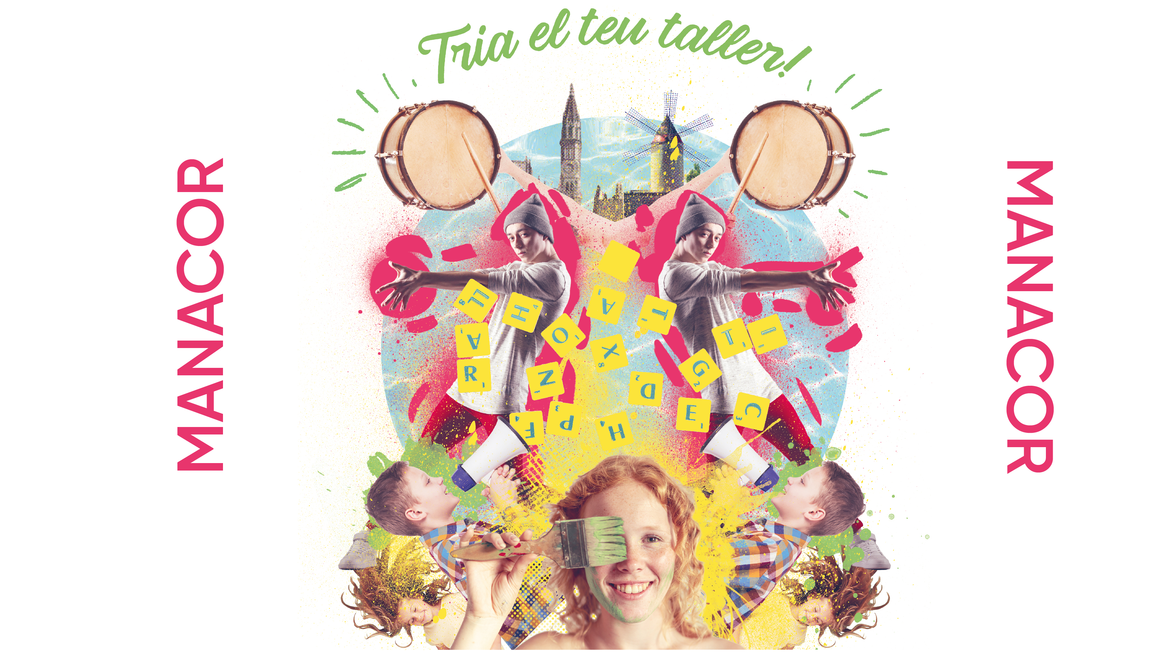
RODATALLERS AGOST
De 8 a 12 anys
DARRERES PLACES!

 | Lloc | Dates
Jocs lingüístics i Cossiers | Escola de Mallorquí | Dilluns 3 i 10 d’agost
Percussió i dansa urbana | Conservatori Municipal | Dimarts 18 d’agost
Artistes dels grafits II | Museu d’Història | Dimecres 5 i 12 d’agost
Protagonistes de rondalles | Institució A. M. Alcover | Dijous 6 i 20 d’agost
Arquitectes de molins | Molí d’en Fraret | Divendres 7 i 14 d’agost

Inscripcions fins tres dies abans del taller

Heu d’omplir el full d’inscripció que trobareu al web de l’Ajuntament de Manacor (www.manacor.org) i enviar-lo per correu electrònic a educa@manacor.org

PLACES LIMITADES. TALLERS GRATUÏTS

